临沧临通有限责任公司（临通大酒店）地热矿山地质环境保护与土地复垦方案报告表
（公示稿）

申报单位：临沧临通有限责任公司（临通大酒店）
二〇二四年十一月
矿山地质环境保护与土地复垦方案报告表
项  目  概  况 |  | 矿山名称 |  |  |  | 临沧临通有限责任公司（临通大酒店）地热
 |  | 矿山企业名称 |  |  |  | 临沧临通有限责任公司（临通大酒店）
 |  | 矿山类型 |  |  |  | □新立 ■持有 □变更
 |  | 法人代表 |  |  |  | 唐明华 |  | 联系电话
 |  | 企业性质 |  |  |  | 有限责任公司 |  | 项目性质 |  |  | 生产类
 |  | 矿区面积及开采标高 |  |  |  | 矿区面积：0.2188平方千米，开采标高：1478m～518m
 |  | 资源储量 |  |  |  | 4.51万立方米/年 |  | 生产规模 |  |  | 3.65万立方米/年
 |  | 采矿证号 |  |  |  | C5300002009061120021617 |  | 评估区面积 |  |  | 2.37平方千米
 |  | 土地利用现状图幅号 |  |  |  | F47G003066
 |  | 矿山生产服务年限 |  |  |  | 开利方案设计服务年限：10年 | 方案适用年限 |  |  |  | 5年（2024.9-2029.9）
方  案  编  制  单  位 |  | 编制单位名称 |  |  |  | 云南省核工业二〇九地质大队
 |  | 法人代表 |  |  |  | 杨敏
 |  | 资质证书名称 |  |  |  | 地质灾害评估和治理工程勘查设计资质 | 资质  等级 |  | 甲级
 |  | 发证机关 |  |  |  | 云南省自然资源厅 | 编 号 |  | 530020231110010
 |  | 联系人 |  |  |  | 谭玉荣 | 电话 |  | 087165328952
 |  | 主要编制人员
 |  | 姓名 |  |  | 职务/职称 |  | 专业 |  |  |  | 签名
 |  | 熊树斌 |  |  | 工程师 |  | 地质
 |  | 朱 琳 |  |  | 工程师 |  | 地球物理
 |  | 李莲莲 |  |  | 高级工程师 |  | 测量
 |  | 李于冰 |  |  | 高级工程师 |  | 水工环
矿山地质环境影响 | 地质环境影响评估级别 |  | 评估区重要程度 | ■重点防治区 □次重点防治区  □一般防治区 |  |  |  |  |  | ■一级□二级□三级
矿山地质环境影响 |  |  | 地质环境复杂条件 | □复杂■中等□简单
矿山地质环境影响 |  |  | 生产规模 | □大型□中型■小型
矿山地质环境影响 | 现状分析与预测 |  | 矿区地质环境背景条件 | 矿区位于临沧市临翔区市辖区中心，为新生代断陷堆积盆地，盆地南高北底，海拔标高1453m~1500m，南汀河为最低侵蚀基准面，外围基岩山区一般海拔2100~2200m，相对高差600~700m，属中切割中山缓坡地貌，评估区内地势较平缓，地形坡度5-10°，地形地貌中等；矿区位于印度板块与欧亚板块碰撞带的喜马拉雅山断裂的南延带，属于岗底斯～念青唐古拉褶皱系（Ⅴ）的昌宁～孟连褶皱带（Ⅴ₃），最次一级构造属临沧～勐海褶断束（Ⅴ₃³）；区域地处三江印支褶皱系南段，澜沧江深大断裂以西，属昌宁～澜沧复背斜东侧之一部分，为一长期隆起地带，为临沧～忙糯中凸起，以断裂构造为主，褶皱次之，主要发育南北向构造形迹，区域上受4条断裂及2条褶皱控制及影响，地质构造复杂；评估区地层为：新生界第四系冲洪积层（Q₄^{al+pl}）、新生界第三系（N）；岩浆岩为第三系碎屑岩及印支期（γ₅¹）花岗岩，工程地质条件中等；矿区水文地质条件受含水地层、岩性、地貌、含水构造等因素的控制。按地下水储水介质，矿区可划分为孔隙水，碎屑岩裂隙水，火成岩裂隙水三种含水层类型：孔隙水：仅分布在矿区盆地中，含水层为Q₄^{al+pl}粉质粘土夹角砾、块石，含水层厚40m左右，地表无泉水出露，属地下水补给径流区；碎屑岩裂隙水：区内属地下水补给径流区，接受大气降水补给，地下水由南向北径流；岩浆岩裂隙水：为矿区基底岩层，是形成地热水的主含水层。含水层为印支期（γ₅¹）花岗岩强风化层，风化节理裂隙发育，岩体完整性差。地下水接受大气降水补给，由南向北径流，在盆地中形成埋藏型富水块段，是本区重要含水层段，评估区水文地质条件简单；评估区内现状人类工程活动主要为工程建设、交通、居住、商业等。总体上，矿山地质环境条件复杂程度为中等。
矿山地质环境影响 |  |  | 矿山地质灾害现状分析与预测 | ①矿山地质灾害现状：据实地调查，临沧临通有限责任公司（临通大酒店）地热已开采多年，酒店等所在区域地势平缓，主体基建已完成；矿区于2008年施工一眼热水井，热水井位于矿区酒店西边约20m处。该热水井自成井后，水温基本保持不变。企业年均开采量约1070立方米，开采量较小，矿山开采至今，评估井内未引发地裂缝、地面塌陷、地面沉降等地质灾害。②矿山地质灾害预测：热地开采方式为井管抽取，企业年均开采量约1070立方米，开采量较小，且临翔区辖区内热地矿山均已停产，开采引发和遭受地质灾害的可能性小，危险性小。临通酒店等运营过程中诱发及遭受地质灾害的可能性小，危险性小。
矿山地质环境影响 |  |  | 矿区含水层破坏现状分析与预测 | ①含水层破坏现状:根据该矿区地热水井成井资料与2024本次抽水试验进行对比：2008年5月热水井静止水位6.00m，井口水温为 65.0℃；根据现场踏勘和简易抽水试验（2024年），2024年7月热水井静止水位12.03m，井口水温约为 65.6℃。水位下降6.03m，下降速率约为0.38m/a。水位下降的原因为：①历史过程中临翔区辖区内地热井较多，随着开采井的增加，总体开采量也逐年增加，导致水位下降。②随着城镇化建设不断扩大，城镇原始地貌被改变，地面被硬化，大气降水不能有效的通过地表下渗补给；另外，部分大气降水通过城市管网进行排泄至最低侵蚀基准面，导致地下水不能有效进行补给，导致水位下降。③全球气候变化与降水量减少。全球气候变暖导致蒸发作用加强，地表水分更容易散失到大气中，减少了地下水的补给；根据临沧市统计年鉴，年均降雨量分别为：1492.5mm（2016年）、1315.1mm（2017年）、1270.7mm（2018年）、924.8mm（2019年）、1183.1mm（2020年）、1322.2mm（2021年）、1016.8mm（2022年）、1098.0mm（2023年），降水量总体呈下降趋势，直接影响了地下水的补给量导致水位下降；温度变化原因：测量仪器精度不一样，导致测温结果不一致，但总体水温变化不大，水质未见明显变化。  ②对含水层水量的影响分析与预测：开发利用方案设计将临沧临通有限责任公司（临通大酒店）地热允许开采量为4.51万立方米/年（123.63立方米/天），批准开采量为3.65万立方米/年（100立方米/天），企业年均开采量为1070立方米/年（2.93立方米/天），批准开采量小于允许开采量，实际开采量远小于批准开采量，范围内其它地热水井已停产，地热水资源总量有保障，合理井管抽取开采不会造成资源枯竭的问题。  ③对含水层水位影响分析与预测：根据该矿区地热水井成井资料与2024年抽水试验，该热水井深1005.73m，开孔口径φ311mm，终孔口径φ152mm，开采深（取水段）680m～860m，取水层为印支期（γ51）花岗岩，2024年7月热水井静止水位12.03m，井口水温约为 65.6℃，温度升高0.6℃，水位下降6.03m，下降速率约为0.38m/a。温度变化幅度小，水位下降速率变化不大。  ④对含水层水质影响分析与预测：区内浅层地下水接受大气降水和地表水的补给，地表水污染较小，浅层地下水不易受到污染，水质较好。深部地下水为远补给、深循环型地下水，因上部有多层隔水层，且补给途径较长，埋藏深，基本未受到污染。区域内地热水未发生水温降低、水化学性质恶化等情况。今后矿山地热水资源严格按照允许开采量进行开采，开采量在允许开采范围内，则水位不会急剧下降，短时不容易形成大的水头差。矿山开采方式为井管抽取开采，地热水主要用于沐浴室热水供应，属于生活用水的范围，尾水温度一般低于20℃，其排放引发热污染、大气污染的可能性小，危害性小；废水经沉淀后排入城市污水管网，对含水层水质、地表水水质影响小。
矿山地质环境影响 |  |  | 矿区地形地貌景观（地质遗迹、人文景观）破坏现状分析与预测 | ①矿区位于临沧市临翔区市辖区中心，为新生代断陷堆积盆地，盆地南高北底，海拔标高1453~1500m，南汀河为最低侵蚀基准面，外围基岩山区一般海拔2100~2200m，相对高差600~700m，属中切割中山缓坡地貌，评估区内地势较平缓，地形坡度5-10°，地形地貌中等，矿山已开采多年，地表设施有：酒店、办公生活区、娱乐场地等，地表设施分布区地势平缓，建设时未涉及大的开挖，周围无挖方边坡分布，周边多为住宅生活区，矿区及周边无地质遗迹，人文景观敏感点，由于此次开采的是深部储热层的地下热水，开采井地面口径最大仅φ311mm，并且已进行封锁，现状对地形地貌景观的影响程度较轻。  ②矿区地形地貌景观预测评估：矿区已建成并使用多年，配套设施齐全，暂无其它建设或改扩建项目，工程建设未涉及地质遗迹，对地形地貌的改变小，人类工程活动对原始地形地貌景观的改变和影响较小，对土地资源和人文旅游景观等影响和破坏小。
矿山地质环境影响 |  |  | 矿区水土环境污染现状分析与预测 | 矿区建设了独立的除铁锰设备、保温水池、污水沉淀池，抽水井口已安装盖板封锁，建设范围内道路全部硬化，杜绝了人为因素的污染问题和雨季可能对水源造成的污染。生产废水、生活污水统一排入沉淀池沉淀后排入城市污水管网。现状矿区水土环境未受到污染，在做好污染防护措施的前提下，预测矿区水土环境受污染的可能性小，危险性小。
矿山地质环境影响 |  |  | 村庄及重要设施影响  评估 | 该地热为地下开采，处于临沧市临翔区市中心，周边分布世纪路、凤翔路、迎宾路，章嘎社区居民住宅，酒店等各类建（构）筑物。对矿区及周边调查，未发现矿区地热水开采对周边道路、各类建（构）筑物等造成影响。
矿山地质环境影响 |  |  | 已采取防治措施 | 参照《饮用水水源保护区污染防治管理规定》的要求，进一步加强水资源保护。据水源地环境条件，分为保护区和监察区，已采取的具体措施如下：  ①井口周围2米范围内为“保护区”，井口采用盖板封锁，区内设置警示牌及安全标志，不得堆放垃圾。  ②根据影响半径计算结果（如下），井口外74.011米范围内“监察区”, 监测记录周边是否有地面沉降、构筑物变形等地质灾害。  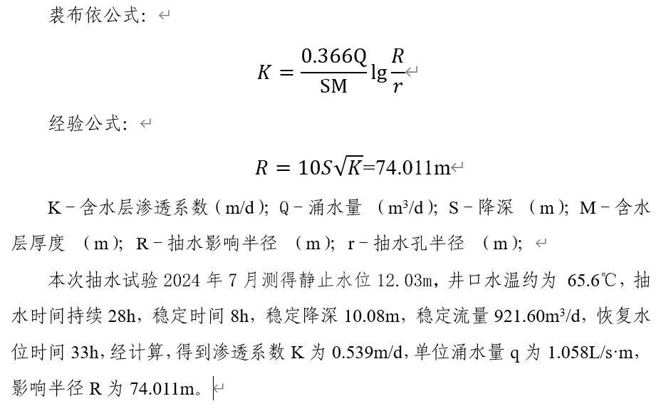

 | 矿山地质环境影响综合评估 |  | ①开发利用方案设计将临沧临通有限责任公司（临通大酒店）地热允许开采量为4.51万立方米/年（123.63立方米/天），批准开采量为3.65万立方米/年（100立方米/天），企业年均开采量为1070立方米/年（2.93立方米/天），批准开采量小于允许开采量，实际开采量远小于批准开采量，范围内其它地热水井已停产，地热水资源总量有保障，合理井管抽取开采不会造成资源枯竭的问题。  ②评估区重要程度为重点防治区、地质环境复杂条件中等、矿山生产规模为小型，地质环境影响评估级别为一级评估。评估范围在矿区范围基础上外延，评估面积约37.8381公顷，其中，重点防治区面积1.7180公顷，次重点防治区面积9.9196公顷，一般防治区面积26.2005公顷，已包含部分空港酒店地热。  ③据实地调查，临沧临通有限责任公司（临通大酒店）地热已开采多年，评估内未引发地裂缝、地面塌陷、地面沉降等地质灾害，对矿区及周边调查，未发现矿区地热水开采对周边道路、各类建（构）筑物等造成影响；矿区已建成并使用多年抽水井口已安装盖板封锁，建设范围内道路全部硬化，大大降低了地表水和地下水污染的问题；实际开采量远小于批准开采量，范围内其它地热水井已停产，今后矿山地热水资源严格按照允许开采量进行开采，开采量在允许开采范围内，则水位不会急剧下降，短时不容易形成大的水头差；废水经沉淀后排入城市污水管网，对含水层水质、地表水水质影响小。
矿区土地损毁预测与评估 | 土地损毁的环节与时序 | 1、土地损毁时序  项目损毁土地的时期分为历史开采期、基建期、开采期、土地复垦期四个阶段。该矿属于生产类项目，矿山土地损毁的时序主要表现在矿区基建期修建地表工程造成的土地损毁以及生产运营阶段。  历史开采期：该矿区范围内未存在历史开采情况。  基建期：临通酒店建设项目启动于1998年，2000年底建成试营业，酒店开业时间2001年3月，酒店主楼建筑面积约17000平方米，高47.1米。酒店拥有154间豪华舒适的高级客房，其中包括改造结束的总统套房1和豪华套房1套，2套房拥有独立的空中花园。酒店装饰豪华的KTV包房26间，室内羽毛球场、棋牌室、乒乓球室、健身房、桑拿房及室内游泳池。  开采期：开采方式地下开采。该矿权于2005年01月06日首次取得采矿证，生产规模：3.65万立方米/年，矿区面积：0.2188平方千米，开采标高：1478m～518m。临沧临通有限责任公司（临通大酒店）地热水井深1005.73m，其中：0.0～20.0m为第四系松散层；20.0～680.0m为第三系（N）碎屑岩；680.0～860.0m为强风化花岗岩，是地热水井的主要取水层段；860.0～1005.73m为中等风化花岗岩。损毁类型为挖损和压占，损毁程度为中度。  土地复垦期：温泉开采复垦有其特殊性，不同于一般矿山开采复垦。建设范围在临沧临通有限责任公司（临通大酒店）不动产权证范围内，在该阶段土地复垦期，不涉及复垦。另外，土地复垦期期内不存在超不动产权证范围外的建设项目。
 | 已损毁各类土地现状 | 2、土地损毁环节  矿山地下开采损毁环节主要是生产期，对地下水的开采。地表工程损毁环节主要是基建期内的建筑物区、各功能区、道路硬化等等，均对土地造成一定的压占损毁。  一、矿区范围区块  临沧临通有限责任公司（临通大酒店）地热已办理了相关的不动产权手续，产权面积：1.3188公顷，现状损毁地类主要有：商业服务业设施用地0.8800公顷、城镇住宅用地0.4186公顷、城镇村道路用地0.0202公顷。本次矿区内地表建筑物均在临沧临通有限责任公司（临通大酒店）不动产权范围内，地表建筑物不纳入复垦责任范围区，不动产权范围区损毁类型为压占，损毁程度为中度，见表1。  表1地表已损毁土地利用现状及损毁情况表  二、矿区内，未涉及基本农田。
  一级地类 |  | 二级地类 |  | 面积（公顷） | 土地权属 | 损毁类型 | 损毁程度 | 备注
  05 | 商业服务业用地 | 05H1 | 商业服务业设施用地 | 0.88 | 章嘎社区 | 压占 | 中度 | 建设及产权范围内
  07 | 住宅用地 | 701 | 城镇住宅用地 | 0.4186
  10 | 交通运输用地 | 1004 | 城镇村道路用地 | 0.0202
  合计 |  |  |  | 1.3188 |  |  |  | 建设及产权范围内

 | 拟损毁土地预测与评估 | 拟损毁土地预测与评估：  1、该地热为地下开采，井管抽水，企业年开采量约为1070立方米，开采量较小同时周边地热温泉已停采，对地下水位影响较小；矿区位于临沧市临翔区市中心，周边分布世纪路、凤翔路、迎宾路，章嘎社区居民住宅，酒店等各类建（构）筑物。根据矿区及周边进行调查，未发现矿区地热水开采引起的塌陷、沉降，对周边道路、各类建（构）筑物等造成影响较小；矿区土地类型为商业服务业用地、住宅用地、交通运输用地，不存在对地质遗迹、人文景观的影响和破坏的问题。  2、酒店建设已完成，后期不存在新建项目，且建设范围位于产权范围内，因此本项目不涉及土地复垦。  3、根据开发利用方案设计年限为10年，本方案编制年限为12年，适用年限为5年；适用年限到期后，需重新修编该合并方案报告表。
  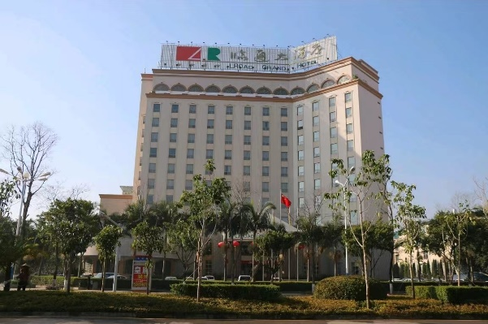 | 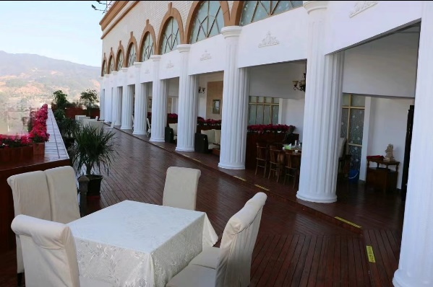
  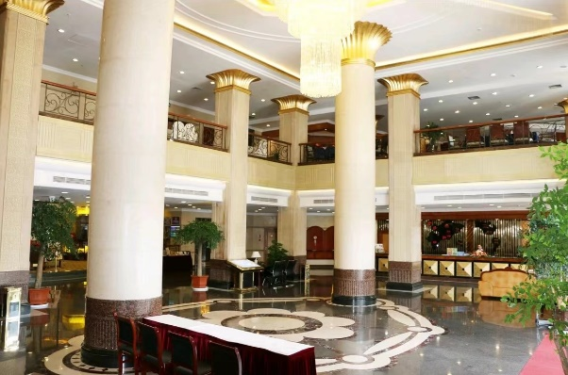 | 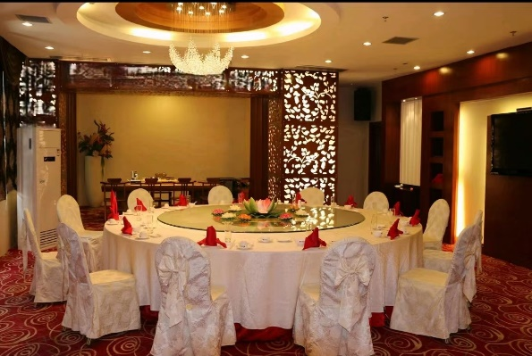
  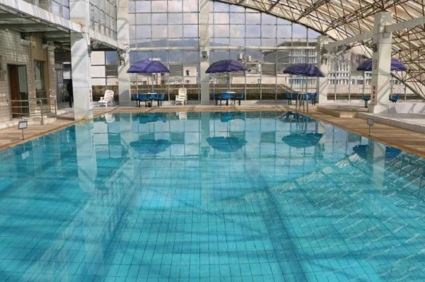 | 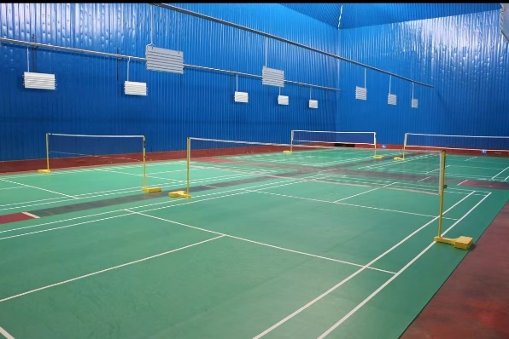
  照片 酒店主要设施
复 垦 区 土 地 利 用 现 状 | 一级地类 |  | 二级地类 | 小计 |  | 已损毁 |  | 拟损毁 | 压占
复 垦 区 土 地 利 用 现 状 | 05商业服务业用地 |  | 05H1商业服务业设施用地 | 0.8800 |  | 0.8800 |  |  | 0.8800
复 垦 区 土 地 利 用 现 状 | 07住宅用地 |  | 701城镇住宅用地 | 0.4186 |  | 0.4186 |  |  | 0.4186
复 垦 区 土 地 利 用 现 状 | 10交通运输用地 |  | 1004城镇村道路用地 | 0.0202 |  | 0.0202 |  |  | 0.0202
复 垦 区 土 地 利 用 现 状 | 合计 |  |  | 1.3188 |  |  |  |  | 1.3188
复垦责任范围内土地损毁及占用面积 | 类型 |  |  | 面积（公顷）
复垦责任范围内土地损毁及占用面积 |  |  |  | 小计 |  | 已损毁或占用 |  | 拟损毁或占用
复垦责任范围内土地损毁及占用面积 | 损毁 |  | 挖损
复垦责任范围内土地损毁及占用面积 |  |  | 塌陷
复垦责任范围内土地损毁及占用面积 |  |  | 压占 |  | 1.3188 | 1.3188
复垦责任范围内土地损毁及占用面积 |  |  | 挖损、压占
复垦责任范围内土地损毁及占用面积 |  |  | 小计 |  | 1.3188 | 1.3188
复垦责任范围内土地损毁及占用面积 | 合计 |  |  | 1.3188 |  | 1.3188
土地复垦面积 | 一级地类 |  | 二级地类 |  |  | 面积（公顷）
土地复垦面积 |  |  |  |  |  | 已复垦 | 拟复垦
土地复垦面积 | 合计
土地复垦面积 | 土地复垦率 |  |  |  |  | 复垦面积 |  | 比例（%）
土地复垦面积 |  |  |  |  |  | 0 |  | 0

治理分区 | 治理对象 | 工程措施 | 工程项目 | 单位 | 工作量
重点防治区、次重点防治区、  一般防治区区 | 矿山地质环境影响评估范围（共37.8381公顷） | 水位、水量、水质、水温进行监测、井口设置警示牌、矿区周边布置地面沉降监测点。 | 水质分析 | 件 | 10
重点防治区、次重点防治区、  一般防治区区 | 矿山地质环境影响评估范围（共37.8381公顷） | 水位、水量、水质、水温进行监测、井口设置警示牌、矿区周边布置地面沉降监测点。 | 警示牌 | 个 | 1
重点防治区、次重点防治区、  一般防治区区 | 矿山地质环境影响评估范围（共37.8381公顷） | 水位、水量、水质、水温进行监测、井口设置警示牌、矿区周边布置地面沉降监测点。 | 监测点 | 个 | 5
重点防治区、次重点防治区、  一般防治区区 | 矿山地质环境影响评估范围（共37.8381公顷） | 水位、水量、水质、水温进行监测、井口设置警示牌、矿区周边布置地面沉降监测点。 | 水位监测仪 | 个 | 1
重点防治区、次重点防治区、  一般防治区区 | 工程措施费 |  | 详见附表3-4 | 万元 | 7.82
重点防治区、次重点防治区、  一般防治区区 | 其他工程费 |  | 详见附表3-4 | 万元 | 0.16
重点防治区、次重点防治区、  一般防治区区 | 独立费用 |  | 详见附表3-4 | 万元 | 2.76
重点防治区、次重点防治区、  一般防治区区 | 基本预备费 |  | 详见附表3-4 | 万元 | 0.28
投资估算 | 方案编制年限总费用概算（万元） |  | 详见附表3-4 | 万元 | 11.01
资金来源：业主自筹，企业已于2024年5月9日预存矿山恢复治理基金10万元，见附件15
（1）污水中水处理费用：目前城市污水管网已通达，游泳池、沐浴废水沉淀后排入城市污水管网，污水处理费已在水费中列入，本方案不涉及污水处理费用。
（2）本次设计在温泉出水口管道安装WH311地下水位监测仪（自动），用于监测温泉地下水流量变动情况。
（3）安全警示牌：本次在井口设立1个警示牌。
（4）水质实验分析，每年2件样品，5年共10件，单价费用2800元/件，分析项如下（色度、嗅和味、可见物、浑浊度、pH、溶解性、总固体、总硬度、总碱度、总酸度、多元素测定、钾和钠、钙、镁、铁、锰、铜、锌、总铬、铅、锐、总汞、银、锶、锂、钡、钒、锑、钴、镍、铝、硒、砷、硼酸盐、偏硅酸、氟化物、氯化物、碘化物、游高二氧化碳、硝酸盐、亚硝酸盐、碳酸盐和碳酸氢盐、硫酸盐、耗氧量、氰化物、挥发性酚类化合物、阴离子合成洗涤剂、矿物油、溴酸盐、硫化物、磷酸盐、总β放射性、226Ra放射性、大肠菌群、粪链球菌、铜绿假单胞菌、产气荚膜梭菌)。
（5）本次编制方案费用已根据合同支付，预算中不在列入。

附表1：矿区范围拐点坐标表
拐点编号 | 国家2000大地坐标系
拐点编号 | X（2000） | Y（2000）
矿1 | 2643044.88 | 33610275.55
矿2 | 2643544.89 | 33610275.55
矿3 | 2643544.89 | 33610713.05
矿4 | 2643044.87 | 33610713.05
矿区面积：0.2188平方千米，开采标高：1478-518m
附表2：不动产范围拐点坐标表
国家2000大地坐标系
界址 | X | Y
J1 | 2643178.69 | 33610473.65
J2 | 2643171.72 | 33610515.90
J3 | 2643171.55 | 33610515.87
J4 | 2643168.14 | 33610538.15
J5 | 2643164.99 | 33610556.15
J6 | 2643204.91 | 33610562.74
J7 | 2643216.86 | 33610564.75
J8 | 2643305.59 | 33610579.79
J9 | 2643326.03 | 33610563.61
J10 | 2643334.11 | 33610515.99
J11 | 2643334.99 | 33610505.07
J12 | 2643335.99 | 33610500.11
J13 | 2643328.63 | 33610498.90
J14 | 2643328.59 | 33610499.14
J15 | 2643223.33 | 33610481.27
J16 | 2643223.38 | 33610480.97
J17 | 2643186.86 | 33610474.93
J18 | 2643180.64 | 33610473.97
J19 | 2643178.69 | 33610473.67

附表3：监测费概（估）算表
序号 | 扰动面积  费别及单价 |  | ≤5公顷 | 5～20公顷 | 20～80公顷 | ≥80公顷
1 | 人工费 | 2人组 | 0.2×t | 0.4×1.5×t | 0.4×2.5×t | 0.4×3×t
2 | 5年监测费合计 |  |  | 5万元
注 | t为监测年限
附件4：其他费用估算表
序号 | 费用名称 | 单位 | 数量 | 单价（万元） | 合计（万元）
1 | 水质分析费 | 件 | 10 | 0.28 | 2.8
2 | 警示牌 | 个 | 1 | 0.02 | 0.02
3 | 水位监测仪 | 个 | 1 | 2 | 2
合计 |  |  |  |  | 4.82
附表5：恢复治理投资估算总表（5年）
编号 | 工程或费用名称 |  | 单位 | 数量 | 合计（万元）
一 | 工程措施费 |  |  |  | 7.82
一 | 1 | 环境监测 | 个 | 5 | 5.00
一 | 2 | 安全警示牌 | 块 | 1 | 0.02
一 | 3 | 水质分析 | 件 | 10 | 2.80
二 | 其他工程费 |  |  |  | 0.16
三 | 独立费用 |  | 元 |  | 2.76
三 | 1 | 建设单位管理费 | % | 3 | 0.24
三 | 2 | 招标业务费 | % | 1.7 | 0.14
三 | 3 | 竣工验收费 | % | 1.5 | 0.12
三 | 4 | 工程监理费 | % | 3.3 | 0.26
三 | 5 | 设备费 | 元 |  | 2.00
四 | 基本预备费 |  | % | 10 | 0.28
五 | 总投资 |  |  |  | 11.01
附表6：矿山地质环境恢复治理基金存取计划表（5年）
年份 | 动态投资金额(万元) | 已缴存金额(万元) | 年度缴存计划金额(万元) | 年度费用提取额(万元) | 备注
2024年 | 11.01 | 10 | 1.01 | 5.56 | 企业已于2024年5月9日预存矿山恢复治理基金10万元，见附件15；缴存时间于2024年12月31日前
2025年 | 5.45 | 0 | 0 | 1.5 | 企业已于2024年5月9日预存矿山恢复治理基金10万元，见附件15；缴存时间于2024年12月31日前
2026年 | 3.95 | 0 | 0 | 1.5 | 企业已于2024年5月9日预存矿山恢复治理基金10万元，见附件15；缴存时间于2024年12月31日前
2027年 | 2.45 | 0 | 0 | 1.45 | 企业已于2024年5月9日预存矿山恢复治理基金10万元，见附件15；缴存时间于2024年12月31日前
2028年 | 1 | 0 | 0 | 1 | 企业已于2024年5月9日预存矿山恢复治理基金10万元，见附件15；缴存时间于2024年12月31日前
合计 |  | 10 | 1.01 | 11.01 | 企业已于2024年5月9日预存矿山恢复治理基金10万元，见附件15；缴存时间于2024年12月31日前

